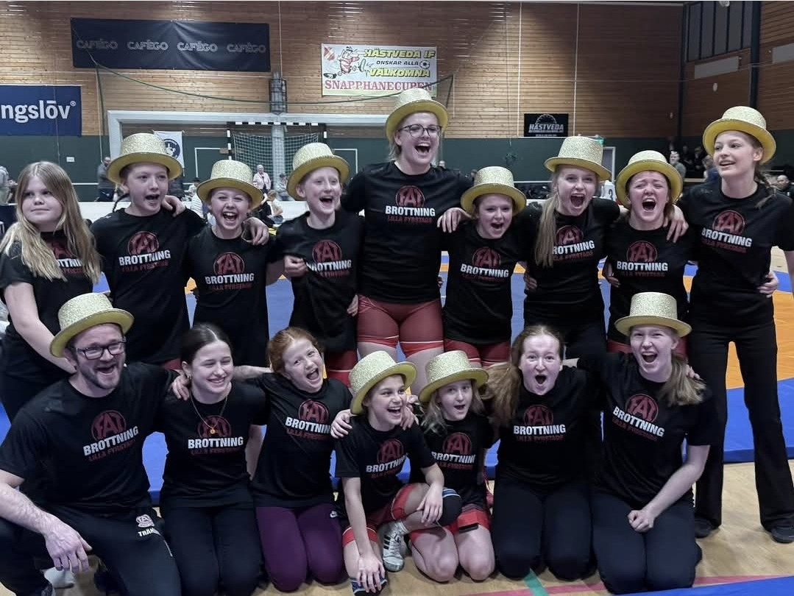
Guld Lilla Fyrstads 2026
28/2 åkte EAI till Hästveda för att göra upp om titeln som innebär Sveriges Bästa Tjejlag i åldrarna 10-18 år. Med ett starkt lag såg vi stora möjligheter till att ta hem det.
För motståndet stod Helsingborg Wrestling Team, Hästveda BK och Varberg/Linköping. Med 3 lån av idel landslagsbrottare ansågs HWT som starka, Hästveda likaså med en stark lätt laghalva och med landslagsbrottare på tunga halvan. Linköping/Varberg var lite mer svårlästa, men vi visste att även de var starka på lätta halvan.
Tjejerna i EAI var taggade till tusen och vi lyckades att vinna alla tre lagmatcherna. De flesta, om inte alla gjorde sina bästa matcher någonsin. En väl vald dag! Stort tack till vår fina hejarklack som gjorde att vi vann även på läktaren.

Presentation av laget:
33kg Nelli Maajaakola Klassegrare
Finns nog ingen som inte blev imponerad av denna tjej! Inlånad från Väsby med kort varsel. Med på pappret starka motståndare gav hon dem inte en chans.
Det blev tre fallvinster och hon fick visa upp en väldigt fin teknik som fick även de äldre tjejerna att tappa hakan. Tack för denna gång Nelli!

36kg Kellie Björk
Kellie är ny i sammanhanget och kämpade väl. Motståndet blev ett annat än vad hon är van vid med lite äldre och mer erfarna tjejer.
Hon tar en fin fallseger i första matchen mot Var/Lin.

39kg Klara Kärnborn
Klara fick möta tre välkända motståndare. En tuff och jämn viktklass där hon lyckades att vinna 2/3 matcher.
Hon sliter och kämpar på träningsmattan och det gav utdelning i dessa jämna kamper.

42kg Helly Strumbecker
Även här var det välkänt motstånd. Det blev även här 2 vinster och 1 förlust.
Den ena tjejen vinner hon mot för första gången och det visar på positiv utveckling! Väldigt fina positioner i den stående brottningen i alla tre matcherna.

46kg Sofia Nilsson Klasssegrare
Det blev tre komfortabla segrar för Sofia. Hon brottas med hög press och med fina positioner. När hon även får med sina attacker, så blir det svårt för motståndarna. Blir en fin 5-poängare i andra matchen.

50kg Matilda Neckfors Klassegrare
Matilda är lagets ända landslagsbrottare (än så länge). Vi vet att Matilda satte en stor press på sig själv, särskilt mot Bianca Lundkvist, HWT.
Matilda vinner denna match med 4-0 och visar att hon blir att räkna med på U-17 SM om två veckor.

54kg Tove Strumbecker Klasssegrare
Denna tjej ger allt för laget! Invägd på 47kg, tar hon hem 3 vinster mot betydligt tyngre tjejer. Vi har sett fina dyk på träningarna på sista tiden och de fick hon nu visa upp även på match. Tove tävlar också på USM om två veckor. Då i 46kg och med chans till medalj.

58kg Nora Nilsson Klassegrare
Det blev tufft motstånd för Nora, då båda landslagsbrottarna i 53kg valt att gå i vikten. Det blev fallvinst mot Var/Lin. Sedan vinner hon mot Denise Karlsson på teknisk överlägsenhet och slutligen mot Emmy Nerell, även nybliven svensk seniormästare i 53kg, med sifforna 3-3. Även Nora önskar vi lycka till på USM.

62kg Hollie Ersson Klassegrare
Det blir tyvärr bara en match på mattan för Hollie. Hon är en lurig tjej att möta och har en hel drös fallvinster från alla möjliga och omöjliga lägen sedan tidigare. Denna match var inget undantag. Hollie hittade sitt läge och vann på fall vid ledning 7-0. Lycka till på USM Hollie.

66kg Emilia Kraft
Vårt andra lån i laget. Emilia får också tufft motstånd mot HWT, Leah Acar, inlånad från Norrköping och med i landslaget i 65kg. Här blir det tufft och Emilia får se sig besegrad. Men hon tar med sig en vinst mot Var/Lin och får en wo mot Hästveda. Tack för denna gång Emilia!

66kg+ Sigrid Tannlund
Kul att man lägger till en vikt på tjejsidan. Detta passar oss fint, då vi har två duktiga tjejer i vikten. Denna gång blev det Sigrid som ställde upp och det blev 2 vinster och en förlust mot landslagsmeriterade Hera Berglund. Vi jobbar vidare och försöker komma ännu närmre nästa gång. Lycka till på USM Sigrid!

Reserverna
Med vår fina bredd kommer också baksidan med att vi inte får in alla i laget. Fint att så många kunde vara på plats med både uppvärmning och stöttning.
Ni är delaktiga på högsta nivå!
Hannele Svensson
Lina Osmani
Linea Osmani
Sofi Nilsson
Idun Tannlund
Nea Karlsson
Isabella Dalkvist
Vem vet, nästa år kan vi kanske göra som Spårvägen på killsidan och ha 2 lag.
Stort Grattis Allihopa!!!
Stolta tränare: Robin Nilsson & Timmy Larsson

